 | НОВОЮЛАСЕНСКИЙ ВЕСТНИК | 24 февраля  2026 года  №54 (58)  Издается  с 05 июля  2023 года  «Бесплатно»

__________________________________________________________________________________________________________________
Официальное периодическое печатное издание для опубликования (обнародования) муниципальных правовых актов, иной официальной информации муниципального образования Новоюласенский сельсовет Красногвардейского района Оренбургской области
_______________________________________________________________________________________________________
АДМИНИСТРАЦИЯ МУНИЦИПАЛЬНОГО ОБРАЗОВАНИЯ
НОВОЮЛАСЕНСКИЙ СЕЛЬСОВЕТ
КРАСНОГВАРДЕЙСКОГО РАЙОНА оренбургской ОБЛАСТИ

П О С Т А Н О В Л Е Н И Е
19.02.2026 № 16-п
О предоставлении разрешения на условно разрешенный вид использования земельного участка или объекта капитального строительства -выпас сельскохозяйственных животных, код 1.20, в отношении земельного участка с кадастровым номером 56:14:0801001:708, расположенного по адресу: Российская Федерация, Оренбургская область, Красногвардейский муниципальный район, сельское поселение Новоюлаенский сельсовет, село Новоюласка, земельный участок расположен в западной части кадастрового квартала 56:14:0801001

В соответствии с Градостроительным кодексом Российской Федерации, Правилами землепользования и застройки муниципального образования Новоюласенский сельсовет Красногвардейского района Оренбургской области, утвержденными 08.02.2023 № 3-п, на основании заключения о результатах публичных слушаний от 20.02.2026 № 119282, рекомендаций Комиссии по подготовке проекта правил землепользования и застройки от 20.02.2026.
1. Предоставить разрешение на условно разрешенный вид использования земельного участка или объекта капитального строительства - выпас сельскохозяйственных животных, код 1.20, в отношении земельного участка с кадастровым номером 56:14:0801001:708,
расположенного по адресу: Российская Федерация, Оренбургская область, Красногвардейский муниципальный район, сельское поселение Новоюлаенский сельсовет, село Новоюласка, земельный участок расположен в западной части кадастрового квартала 56:14:0801001 .
2. Установить, что настоящее постановление вступает в силу после его официального опубликования в газете "Новоюласенский вестник", подлежит обнародованию и размещению на официальном сайте администрации муниципального образования Новоюласенский сельсовет Красногвардейского района Оренбургской области в сети "Интернет".
3. Контроль за исполнением настоящего постановления оставляю за собой.
Глава сельсовета С.Н.Бисяева
ИНФОРМАЦИЯ ДЛЯ НАСЕЛЕНИЯ
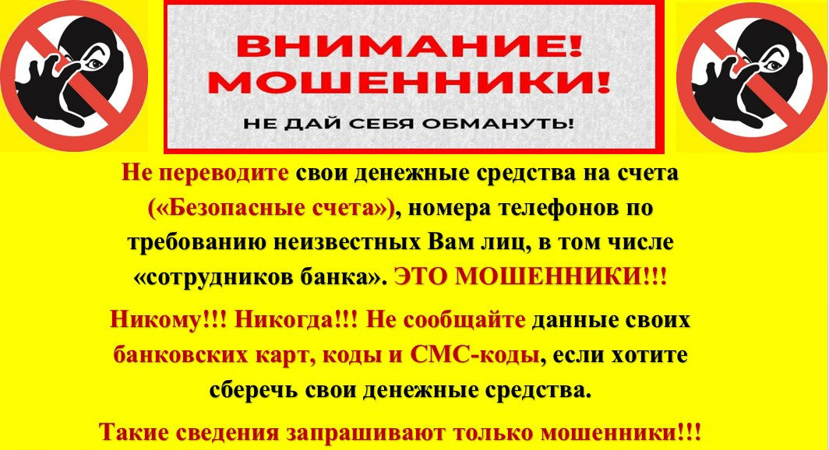
________________________________________________
Учредитель – администрация муниципального образования Новоюласенский сельсовет
Красногвардейского района Оренбургской области,
адрес редакции и издателя:
461164, Оренбургская область, Красногвардейский район,
с. Новоюласка, ул.Дружбы, дом 8, телефон: 8 (35345) 3-38-32,
электронная почта: novselsovet2016@mail.ru
тираж -12 экземпляров

